Отчет о проведении единого дня безопасности дорожного движения
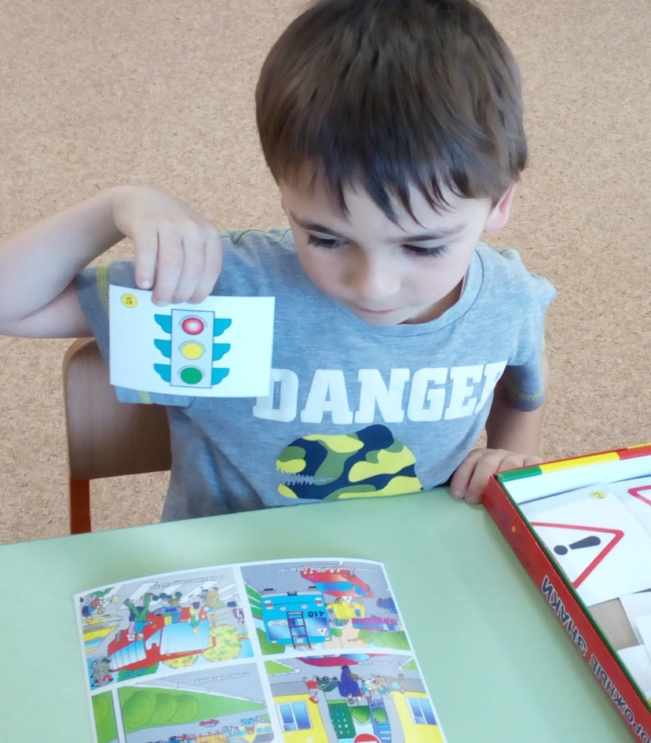
Цель: Закреплять умения детей ориентироваться на дороге и в транспорте, используя правила дорожного движения для пешеходов и пассажиров в различных практических ситуациях. Профилактическая и просветительская работа по предотвращению дорожно-транспортного травматизма.
Задачи:
- Развивать у детей познавательный интерес к основам дорожной грамоты;
- Воспитывать дисциплинированность и сознательное выполнение правил дорожного движения, культуру поведения в дорожно-транспортном процессе.
В течение недели, посвященной правилам дорожного движения использовались разнообразные формы работы с детьми: подвижные игры на прогулках, дидактические игры, беседы, чтение художественной литературы, разучивание песни "Светофор", рисование на тему "Мой друг - светофор".
В работе с родителями были организованы консультации и беседы по соблюдению правил дорожного движения:
- «Пример родителей- один из основных факторов успешного воспитания у детей навыков безопасного поведения на улице»;
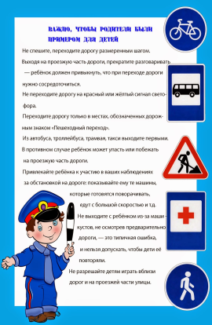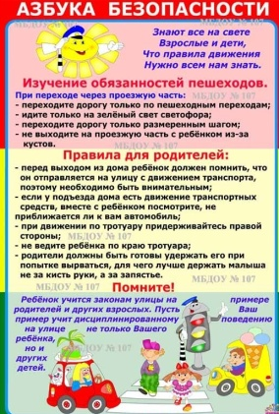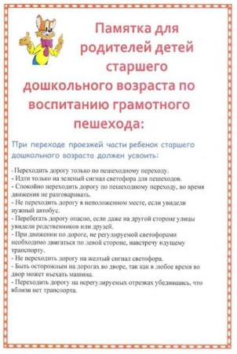
- «Памятка для родителей детей старшего дошкольного возраста по воспитанию грамотного пешехода"
- «Детское удерживающее устройство».
С детьми были проведены общие и индивидуальные беседы с сопровождением наглядных пособий по темам: «Транспортные средства», «Наша улица или светофор», «Правила пешехода», «Правила поведения в транспорте», «О чем говорят дорожные знаки», «О чём говорят дорожные знаки".
При проведении бесед с детьми мы использовали презентации "Правила дорожного движения" и "Ценю, Соблюдаю, Живу!"
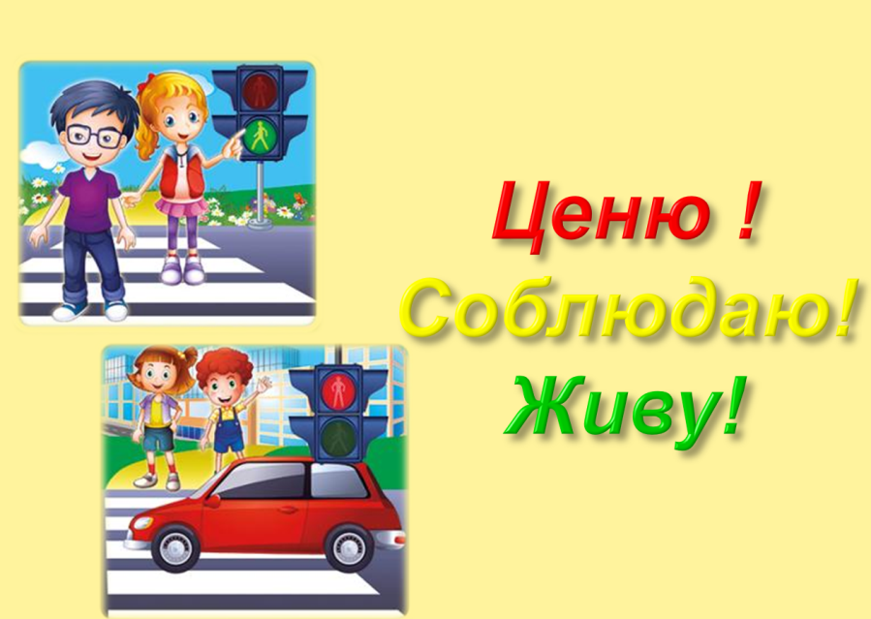
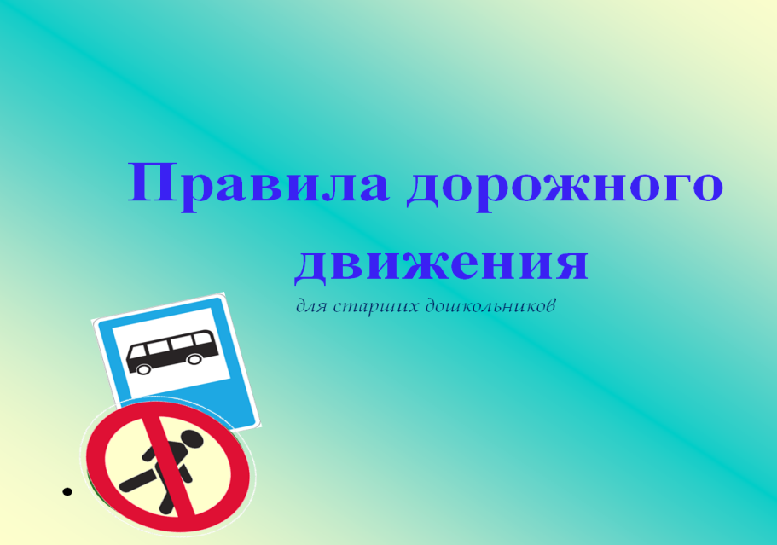

В ходе бесед дети узнали, кого называют водителем, пешеходом и пассажиром, ознакомились с понятиями «проезжая часть», «пешеходный переход», «тротуар», отгадывали загадки, учились находить на картинке, кто из детей не правильно переходит дорогу, обсуждали почему и как правильно поступать в определенной ситуации..
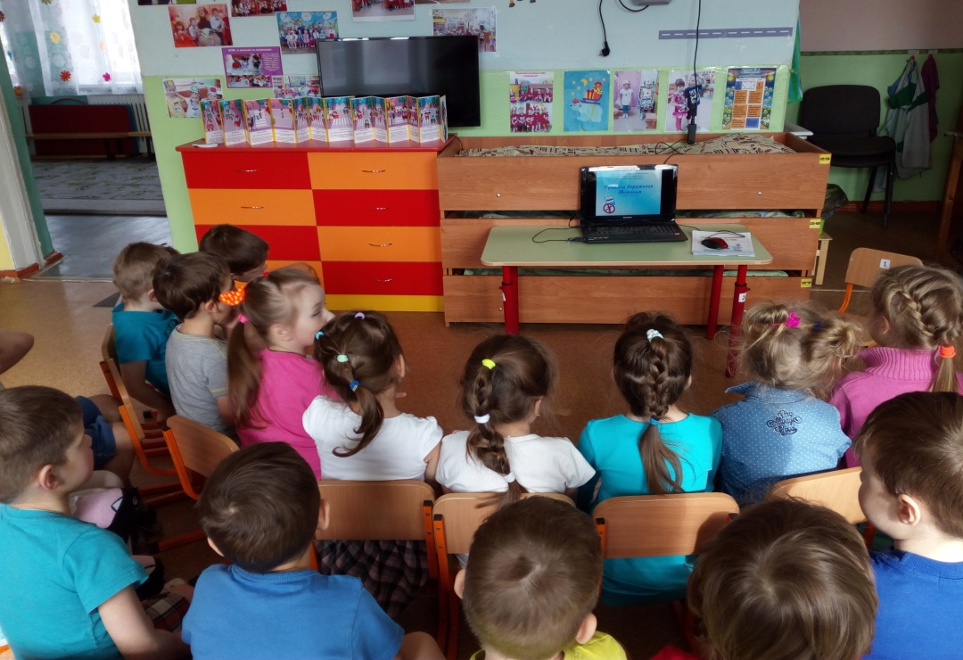
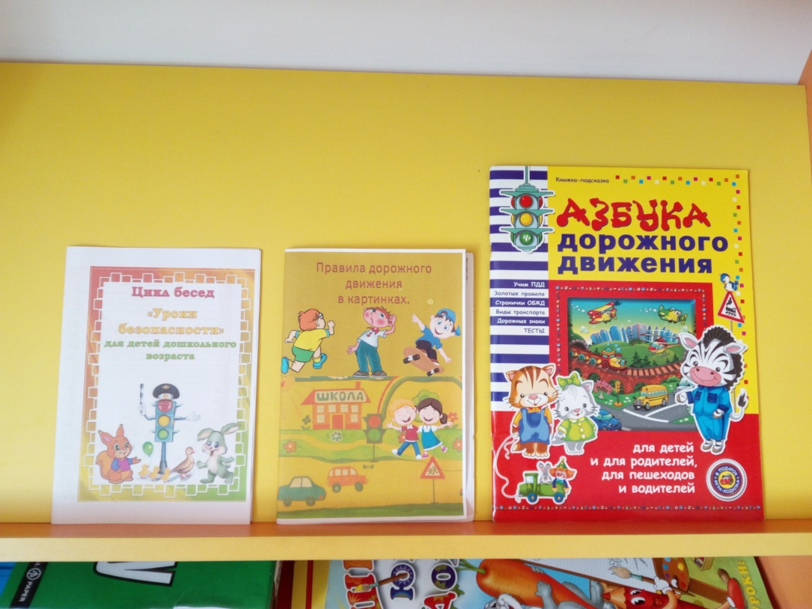

Ежедневно дети слушали произведения различных авторов по ПДД: Н. Носов "Автомобиль", А. Иванов "Азбука безопасности - Как неразлучные друзья дорогу переходили", Б. Житков "Светофор", А. Северный «Три чудесных цвета», В. Клименко «Происшествие с игрушками» и другие.
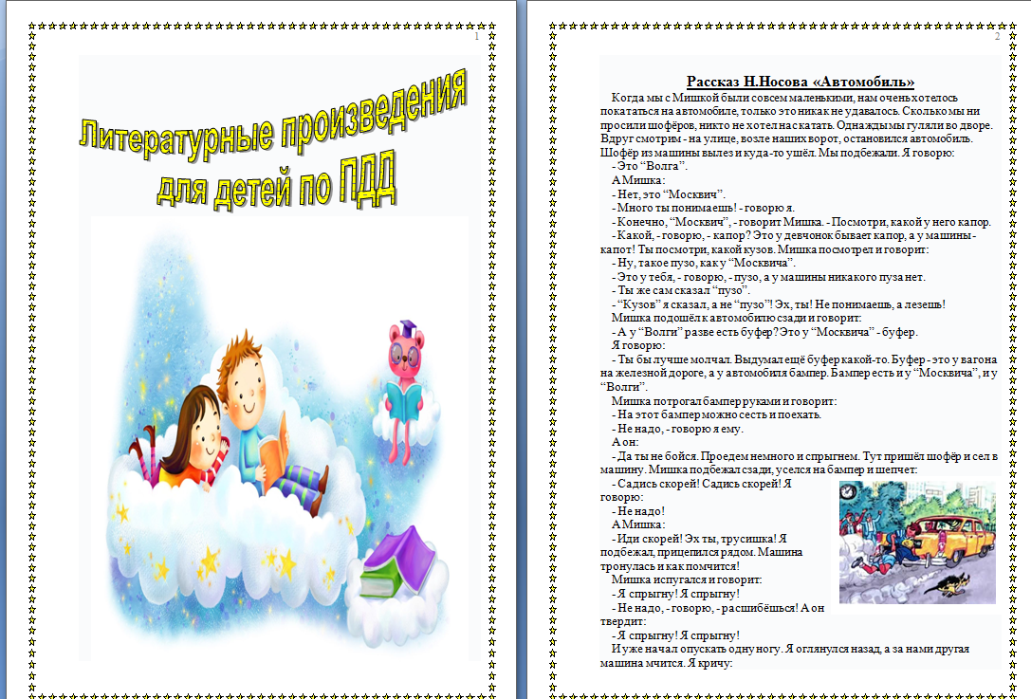
В дидактических играх: «Дорожные знаки», «Азбука безопасности», «Дорожное лото» дети закрепляли знания о дорожных знаках и их классификации, правила безопасного поведения на улицах и в транспорте, правила перехода перекрёстка, регулируемого светофором.
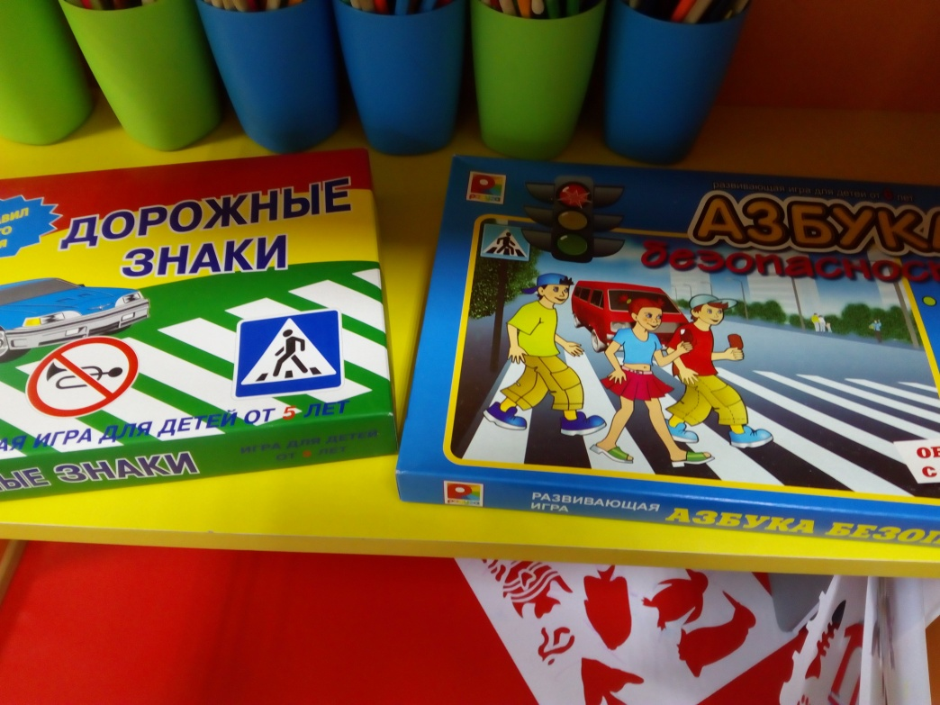
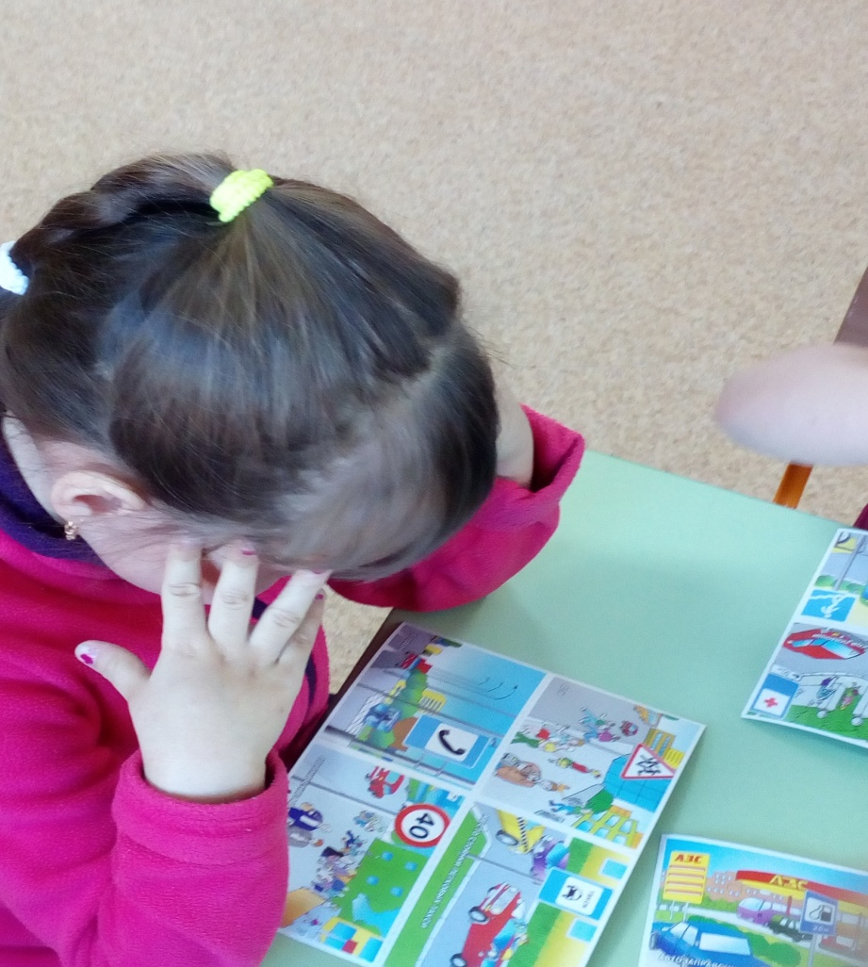
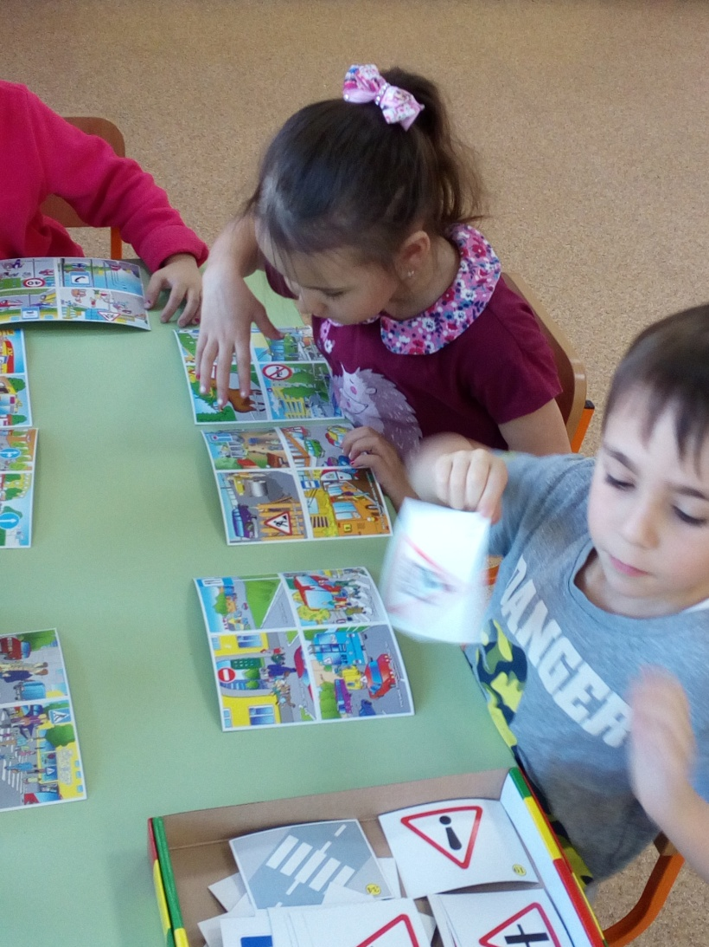
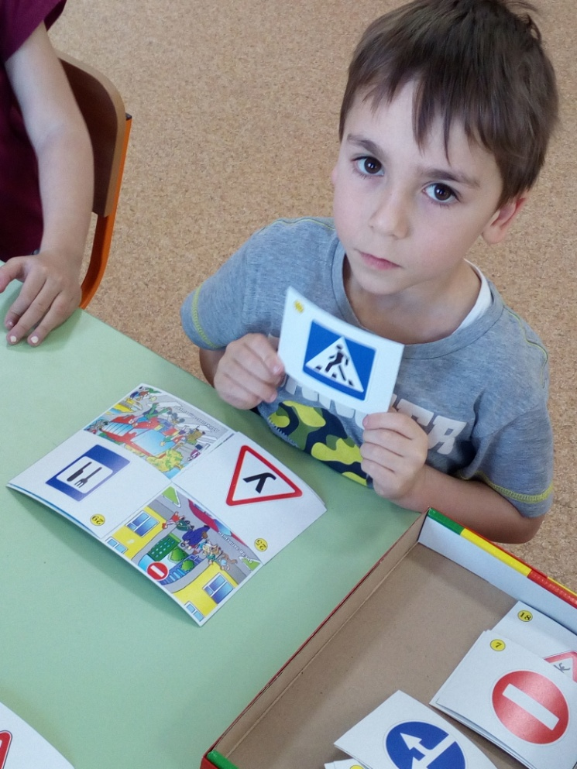
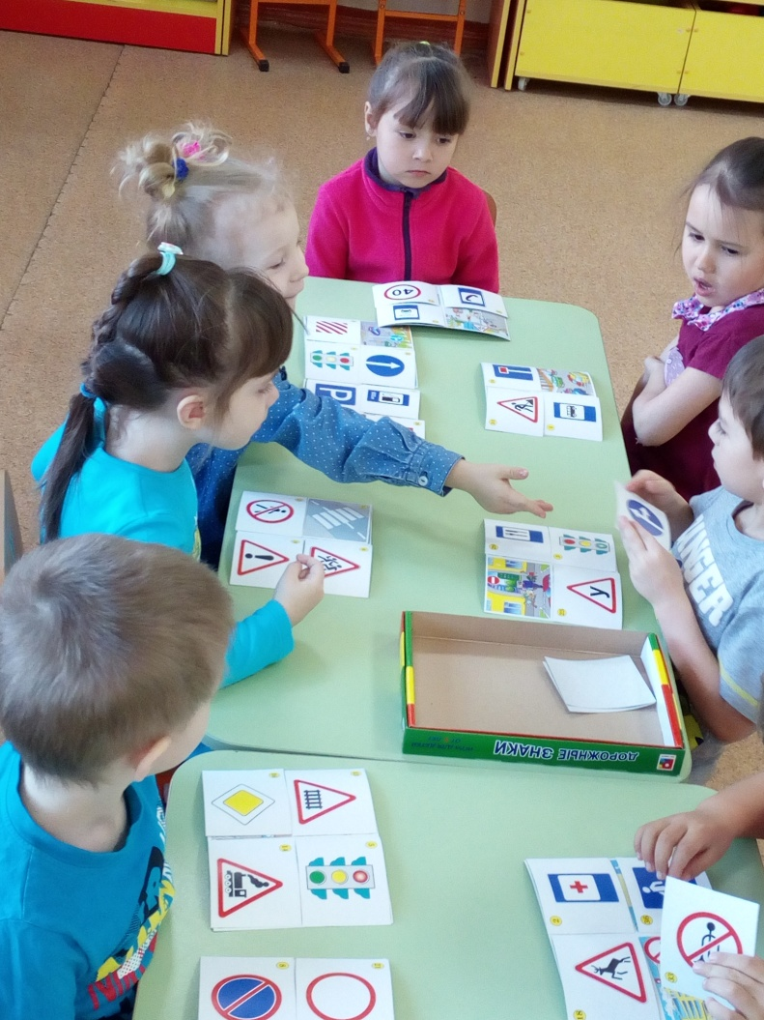
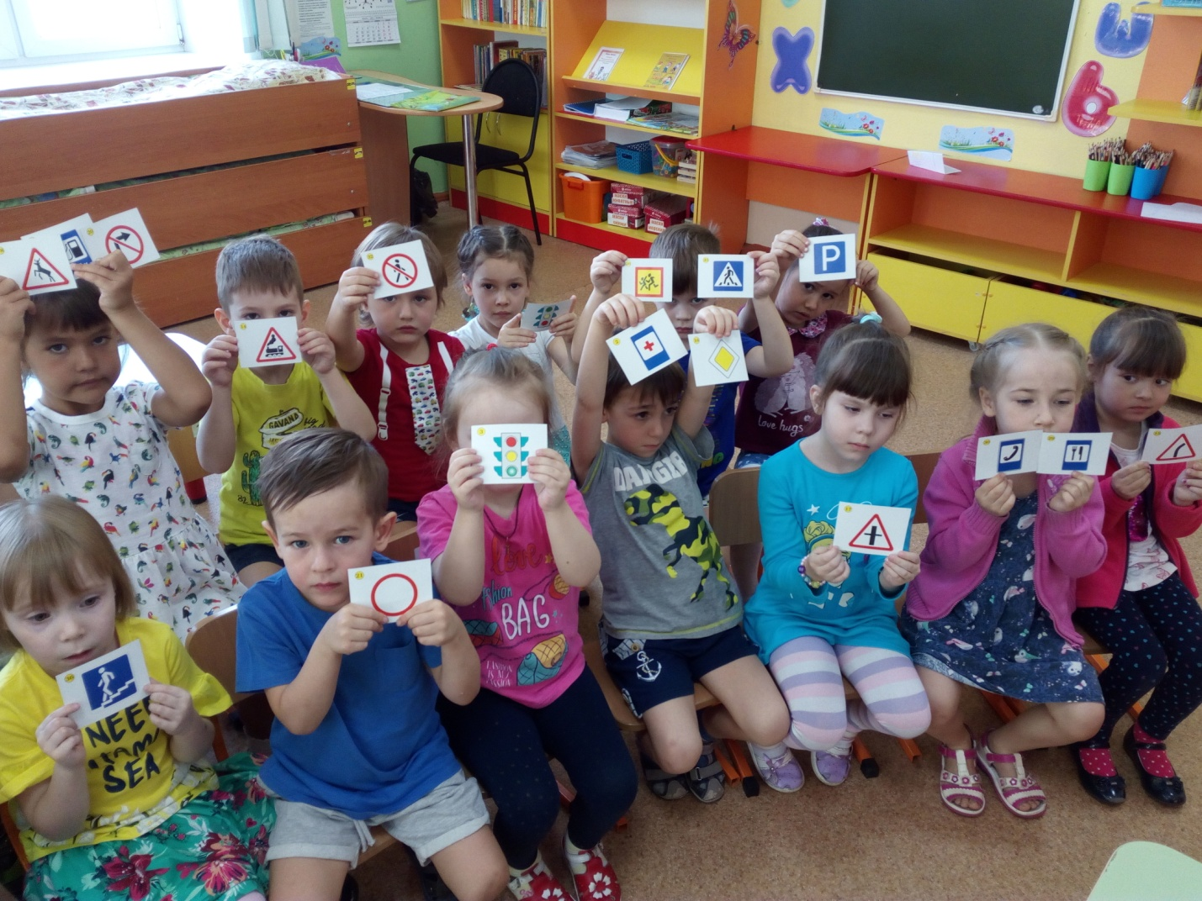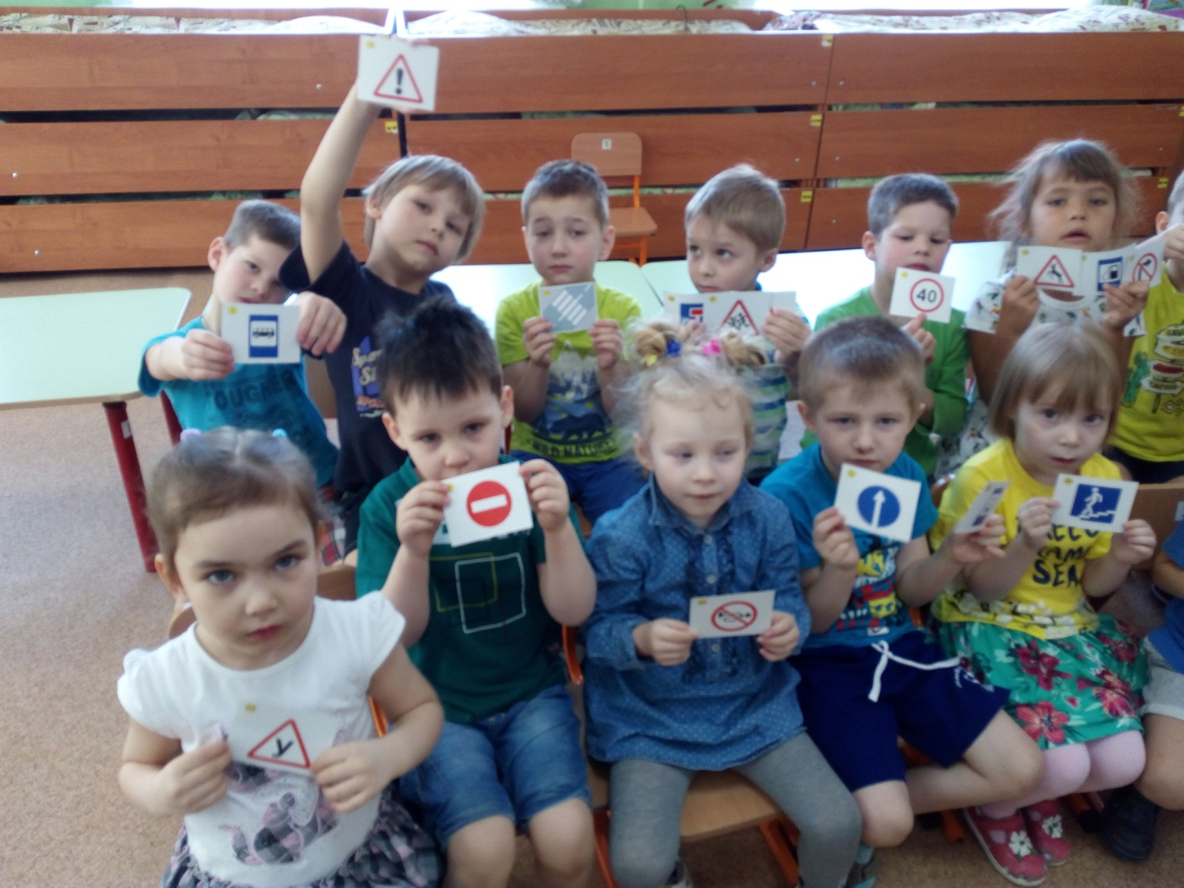
Во время прогулок дети играли в подвижные «Воробышки и автомобиль», «Красный и зеленый», в которых у детей развивались внимание, зрительная память и навыки безопасного поведения на улице.
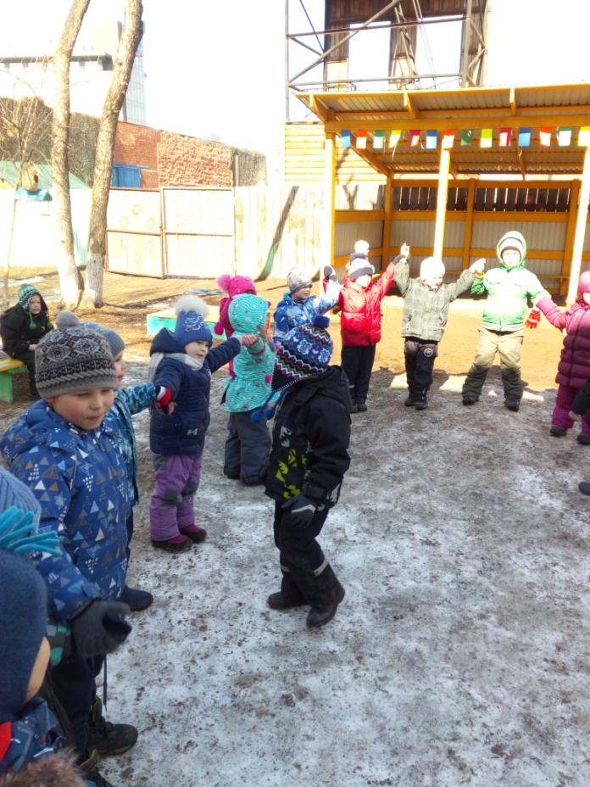
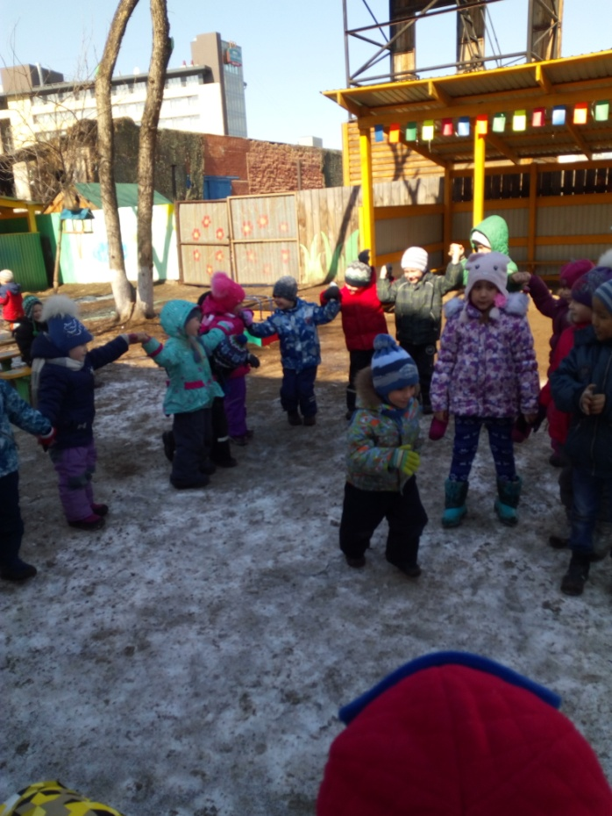
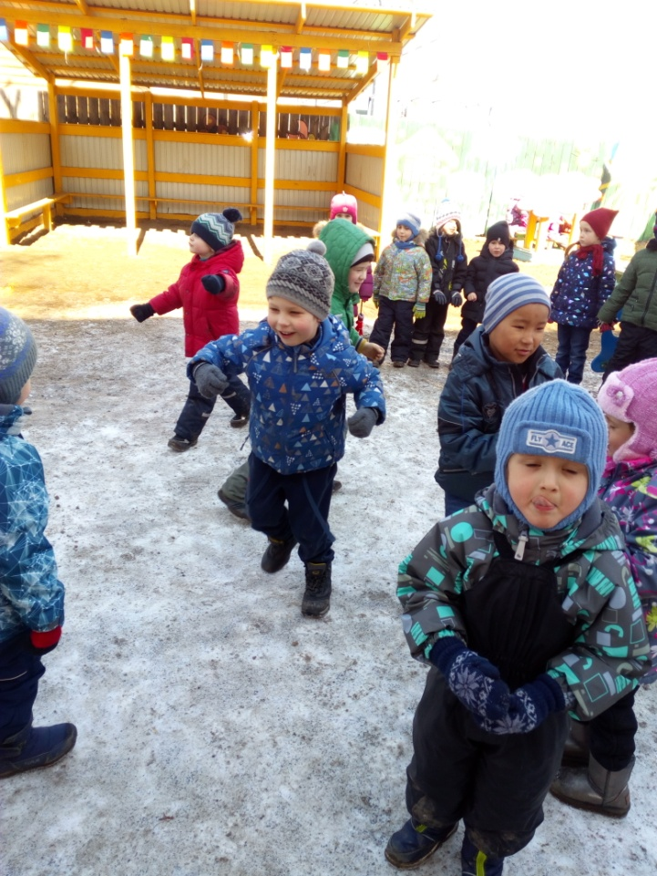
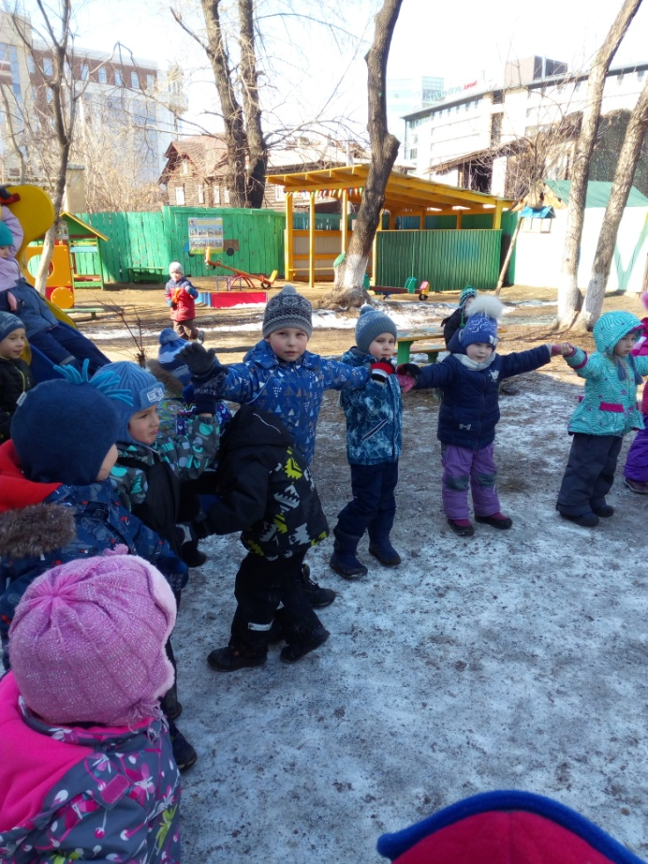
Закрепить знания о правилах дорожного движения дети смогли изобразив своего "Друга - Светофора" и разучив песню "Светофор".
В свободной деятельности дети с удовольствием играли в "Парковку", "Автотрассу", "На улицах города"
